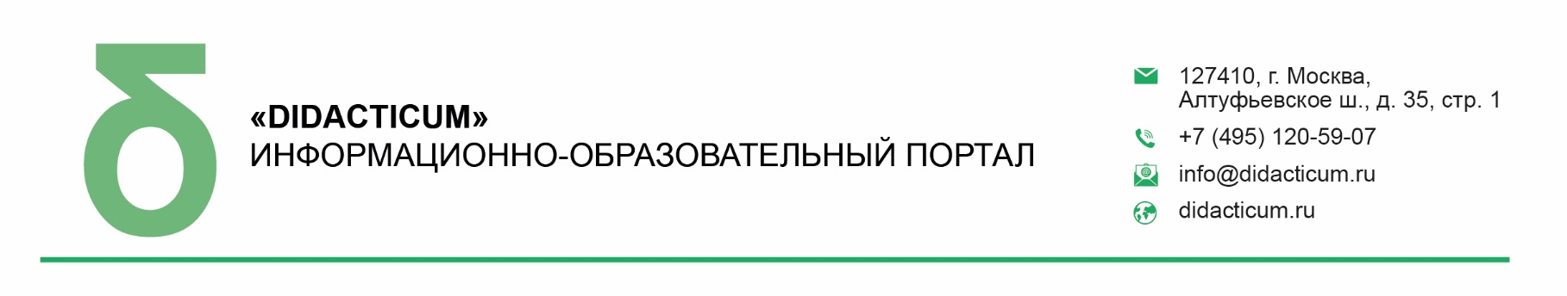

|  |  |
| --- | --- |
| **ИСХ. № 402/02 от 24 марта 2021 г.**  **Приглашение на Всероссийский онлайн семинар «Новые требования к рабочим программам учебных предметов»** | **Руководителям муниципальных органов управления образованием** |

**Уважаемые коллеги!**

**01-02 апреля 2021 года** пройдет открытый Всероссийский онлайн-семинар для педагогов общеобразовательных организаций **«НОВЫЕ ТРЕБОВАНИЯ К РАБОЧИМ ПРОГРАММАМ УЧЕБНЫХ ПРЕДМЕТОВ»**.Организатор мероприятия – Межпредметное профессиональное сообщество педагогов и информационно-образовательный портал «DIDACTICUM».

**Участие педагогов в мероприятии осуществляется на некоммерческой основе (бесплатно)** за счет средств сообщества и партнеров мероприятия**.** Для членов сообщества предусмотрена дополнительная деловая программа.

**Эксперт семинара:** **Савиных Галина Петровна**, эксперт-методист, кандидат педагогических наук; руководитель экспертного бюро «ПРО-сегмент».

**В рамках онлайн-семинара будут рассмотрены следующие вопросы:**

**01 апреля 2021г. Секция №1: «Предпосылки изменения требований к рабочим программам»**

* Примерная рабочая программа воспитания РАО;
* Изменения в ФЗ-273 в части структуры образовательных программ;
* Изменения в Порядке организации образовательной деятельности по основным общеобразовательным программам;
* Изменения во ФГОС общего образования;
* Требование объективной оценки образовательных результатов.

**02 апреля 2021г. Секция №2: «Состав обновленных требований к рабочим программам»**

* Структура рабочей программы;
* Различие структуры рабочей программы учебного предмета и курса внеурочной деятельности;
* Акцент на воспитании в обновленной структуре рабочей программы;
* Способы реализации обновленных требований.

Просим Вас оказать информационную поддержку Всероссийскому онлайн-семинару и организовать рассылку писем-приглашений руководителям общеобразовательных организаций (руководителям школ).

Для всех желающих принять участие в работе семинара обязательна предварительная регистрация на официальной странице мероприятия:

<https://didacticum.ru/events1/online/web010421/>

За более подробной информацией обращайтесь в организационный комитет.

**Координатор проекта**: Белова Диана Александровна тел.: +7 (495) 120-59-07, доб. (114);

Е-mail: d.belova@edu-m.ru



**С уважением,**

**Исполнительный директор М.Е. Кайгородцев­**

Приложение:

1. Письмо-приглашение для рассылки.

Приложение 1.

Письмо-приглашение на **Всероссийский онлайн-семинар**

**Уважаемые коллеги!**

**01-02 апреля 2021 года** пройдет открытый Всероссийский онлайн-семинар для педагогов общеобразовательных организаций **«НОВЫЕ ТРЕБОВАНИЯ К РАБОЧИМ ПРОГРАММАМ УЧЕБНЫХ ПРЕДМЕТОВ»**.Организатор мероприятия – Межпредметное профессиональное сообщество педагогов и информационно-образовательный портал «DIDACTICUM».

**Участие педагогов в мероприятии осуществляется на некоммерческой основе (бесплатно)** за счет средств сообщества и партнеров мероприятия**.** Для членов сообщества предусмотрена дополнительная деловая программа.

**Эксперт семинара:** **Савиных Галина Петровна**, эксперт-методист, кандидат педагогических наук; руководитель экспертного бюро «ПРО-сегмент».

**В рамках онлайн-семинара будут рассмотрены следующие вопросы:**

**01 апреля 2021г. Секция №1: «Предпосылки изменения требований к рабочим программам»**

* Примерная рабочая программа воспитания РАО;
* Изменения в ФЗ-273 в части структуры образовательных программ;
* Изменения в Порядке организации образовательной деятельности по основным общеобразовательным программам;
* Изменения во ФГОС общего образования;
* Требование объективной оценки образовательных результатов.

**02 апреля 2021г. Секция №2: «Состав обновленных требований к рабочим программам»**

* Структура рабочей программы;
* Различие структуры рабочей программы учебного предмета и курса внеурочной деятельности;
* Акцент на воспитании в обновленной структуре рабочей программы;
* Способы реализации обновленных требований.

**Для всех желающих принять участие в работе онлайн-семинара обязательна предварительная регистрация на официальной странице мероприятия:**

<https://didacticum.ru/events1/online/web010421/>

За более подробной информацией обращайтесь в организационный комитет,

тел.: +7 (495) 120-59-07, www.didacticum.ru



**С уважением,**

**Исполнительный директор М.Е. Кайгородцев­**